OSNOVO - SFP-модули с функцией DDM для профессиональных оптических систем
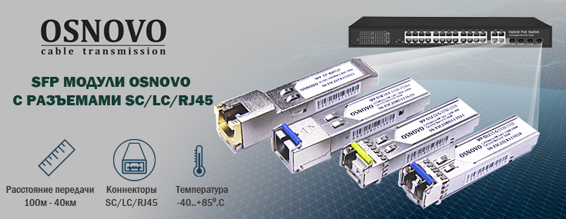

Все оптические трансиверы OSNOVO оснащены функцией DDM (Digital Diagnostic Monitoring), которая в реальном времени показывает основные параметры модуля (Напряжение питания, температура, мощность входного/выходного сигналов, ток смещения лазера). Ассортимент SFP модулей OSNOVO включает в себя модели с разъемами SC/LC/RJ45, дальностью передачи от 100м до 40км в промышленном и коммерческом пополнениях.

Подробнее о самых популярных моделях:

SFP-S1SC12-G-1310-1550

Схема применения SFP-S1SC12-G-1310-1550
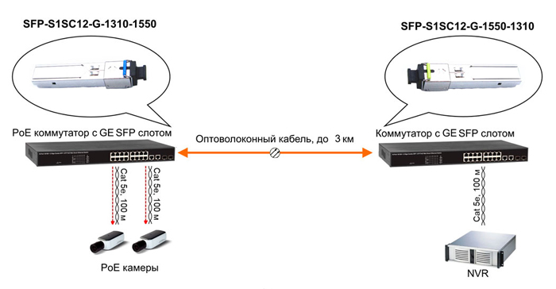

Оптический SFP Модуль. Одно волокно Single Mode. Скорость до 1,25 Гбит/c. Тип разъема- SC. Оптический бюджет: 12дБ. Расстояние передачи - до 3км. Размеры (ШхВхГ): 13,7x11x63,8мм.

Основные характеристики:  - Максимальное расстояние передачи, км: 3  - Скорость передачи данных, Гбит/с: 1.25  - Тип оптического разъема: SC  - Тип используемого опт. кабеля: 9/125мкм одномодовый  - Рабочая длина волны: tx1310/rx1550нм (WDM)  - Подключение: SC x 1 SFP x 1  - Рабочая температура: 0…+70°С  Просмотреть все характеристики... | 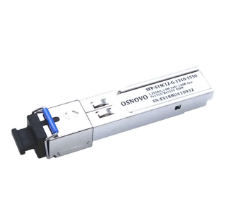

SFP-S1LC12-G-1550-1310

Схема применения SFP-S1LC12-G-1550-1310
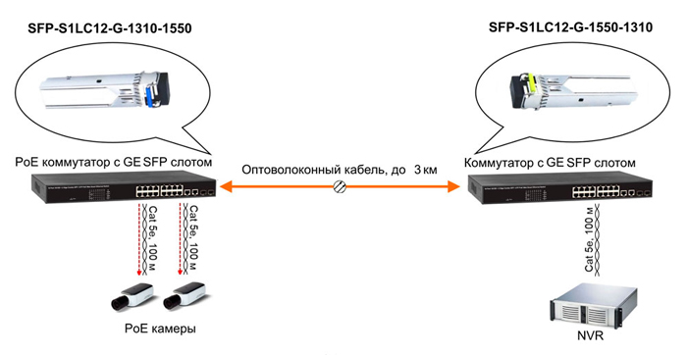

Оптический SFP Модуль. Одно волокно Single Mode. Скорость: до 1,25 Гбит/c. Тип разъема: LC. Оптический бюджет: 12дБ. Расстояние передачи - до 3км. Размеры (ШхВхГ): 13,7x8,5x55,35мм.

Основные характеристики  - Максимальное расстояние передачи, км: 3  - Скорость передачи данных, Гбит/с: 1.25  - Тип оптического разъема: LC  - Рабочая длина волны: tx1550/rx1310нм (WDM)  - Оптический бюджет, дБ: 12  - Подключение: LC x 1 SFP x 1  - Рабочая температура: 0…+70°С  Просмотреть все характеристики... | 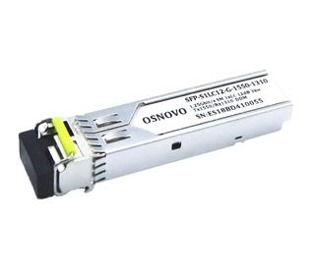

SFP-TP-RJ45

Схема применения SFP-TP-RJ45
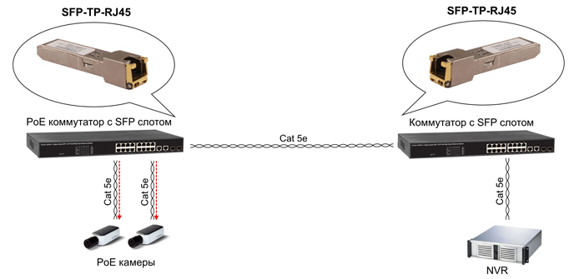

Медный SFP модуль Gigabit Ethernet с разъемом RJ45. Скорость до 1,25Гбит/с. Расстояние передачи до 100 м. Размеры (ШхВхГ): 14,3x12,7x63мм.

Основные характеристики  - Скорость передачи данных, Гбит/с: 1.25  - Подключение: RJ45 x 1 SFP x 1  - Рабочая температура: 0…+70°C  - Размеры (ШхВхГ), мм: 14,3x12,7x63  Просмотреть все характеристики... | 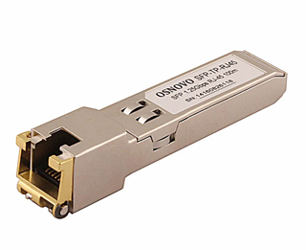

Гарантия - 5 лет!
По вопросам приобретения обращайтесь к официальным дилерам OSNOVO, подробные описания оборудования для вашего решения на нашем сайте.

